« HOJA MEMBRETADA DEL BENEFICIARIO»

« CIUDAD, ESTADO», a « DÍA» de « MES» de 2016

LIC. GISELA RANGEL GOMEZ.
Directora de Gestión de Fondos y Financiamiento
CANIETI
P r e s e n t e

Por la presente manifiesto la solicitud de mi representada «RAZÓN SOCIAL DEL BENEFICIARIO» como beneficiario del Programa para el Desarrollo de la Industria de Software (PROSOFT) y la Innovación del proyecto «NOMBRE DEL PROYECTO» con número de folio,
«NÚMERO DE FOLIO », presentado a través de «NOMBRE DEL ORGANISMO PROMOTOR», en su carácter de Organismo Promotor, para realizar, para realizar una «ACLARACION DE LOS INTERESES DE LA CUENTA».

La empresa «RAZÓN SOCIAL DEL BENEFICIARIO» aperturó la cuenta productiva exclusiva para la ejecución del proyecto antes citado, con número «NO. DE CTA». en «BANCO», de acuerdo con las Reglas de Operación para el año fiscal 2016 Regla 27, Fracción II, inciso a), punto a) “Si en la cuenta bancaria donde se recibió el recurso federal, en su caso, se hubieren generado rendimientos o intereses durante la vida del proyecto, éstos deberán enterarse a la TESOFE en un plazo máximo de 15 días hábiles contando a partir de la fecha en que se efectúe la notificación formal (vía electrónica) por parte de la Instancia Ejecutora. Para determinar el monto, se descontarán los impuestos que consten en los estados de cuenta bancarios si los hubiera”.

Con base al artículo anterior, a continuación describo el detalle de los intereses generados por la cuenta:

Ejemplo
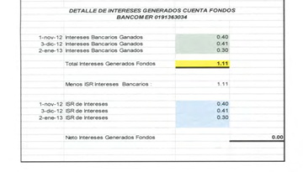

Por lo anterior, la «RAZÓN SOCIAL DEL BENEFICIARIO» no presentara pago de rendimientos debido a que el resultado de la diferencia de los intereses Bancarios menos el ISR es 0.

Sin más por el momento quedo a sus órdenes, para cualquier duda o aclaración al respecto.

Atentamente,
« NOMBRE»
« REPRESENTANTE LEGAL»
« NOMBRE DE LA EMPRESA»

